**浙江创力电子股份有限公司**

硬件技术文档V1.1

|  |  |
| --- | --- |
| 线路板名称 | 单门多功能门禁控制器V1.0 |
| 线路板型号 | MJWCV10-L0185 |
| 版本号 | V1.0 |
| 编写日期 | 2018.05.02 |
| 设计人员 | 刘景斌 |
| 审核人 | 张朝伟 |

目录

一、功能说明 3

二、性能参数说明 4

三、接口说明 6

四、升级说明 7

五、注意事项 7

# 一、功能说明

1、功能概述

|  |  |
| --- | --- |
| **序号** | **功能说明** |
| 1 | 48VDC/12VDC供电； |
| 2 | 12VDC输出； |
| 3 | 2路联动输出接口； |
| 4 | 门磁，锁舌，钥匙3路门禁开关量信号采集输入； |
| 5 | 12V/开关量开门输出； |
| 6 | 3路联动输入接口； |
| 7 | 2路刷卡器通道； |
| 8 | 2路RS485通讯接口； |
| 9 | 内置1路蓝牙接口，NB模块； |

# 

# 二、性能参数说明

1、电源性能参数说明

模块一

|  |  |  |
| --- | --- | --- |
| **序号** | **参数** | **理论参数** |
| 1 | 模块名称 | TPS5430DDAR |
| 2 | 额定功耗 | 5V 2.0A |
| 3 | 输入电压范围 | 7V-25V |
| 4 | 输出电压范围 | 5V ±2% |
| 5 | 输入测试点 | 电容E4两端：12V |
| 6 | 输出测试点 | 电容E5两端：5V |

模块二

|  |  |  |
| --- | --- | --- |
| **序号** | **参数** | **理论参数** |
| 1 | 模块名称 | SPX3819M5-3.3 |
| 2 | 额定功耗 | 3.3V 500mA |
| 3 | 输入电压范围 | 4V-7V |
| 4 | 输出电压范围 | 3.3V ±1% |
| 5 | 输入测试点 | 贴片电容C11两端：5V |
| 6 | 输出测试点 | 电容E7两端：3.3V |

**电源性能参数：各电源模块的输入输出电压、额定功耗及对应的接口或测试点**

2、温度性能参数说明

|  |  |  |
| --- | --- | --- |
| **序号** | **参数** | **理论参数** |
| 1 | 工作温度范围 | –40°C to +80°C |
| 2 | 储存温度范围 | –40°C to +125 °C |
| 3 | 相对湿度 | 30%-90% |
| 4 | 特殊器件温度 |  |

**温度性能参数：工作温度、储存温度、相对湿度（特殊器件需标明型号及相应的温度）**

1. 浪涌性能参数说明

|  |  |  |  |
| --- | --- | --- | --- |
| **序号** | **参数** | **接口号** | **理论参数** |
| 1 | 电源口 | CN1 CN2 | 无 |
| 2 | RS232口 | P13 | 无 |
| 3 | RS485口 | P13 | 无 |
| 4 | 网口 | RJ1 | 无 |
| 5 | AI口 | P14 P15 | 无 |
| 6 | DI口 | P14 P15 | 无 |
| 7 | DO口 | P2 | 无 |

**浪涌性能参数说明：标明接口类型、具体接口及浪涌参数**

4、静电性能参数说明

|  |  |  |  |
| --- | --- | --- | --- |
| **序号** | **参数** | **接口号** | **理论参数** |
| 1 | 电源口 | CN1 CN2 | 无 |
| 2 | RS232口 | P13 | 无 |
| 3 | RS485口 | P13 | 无 |
| 4 | 网口 | RJ1 | 无 |
| 5 | AI口 | P14 P15 | 无 |
| 6 | DI口 | P14 P15 | 无 |
| 7 | DO口 | P2 | 无 |

**静电性能参数说明：标明接口类型、具体接口及浪涌参数**

# 三、接口说明

1.接口图：

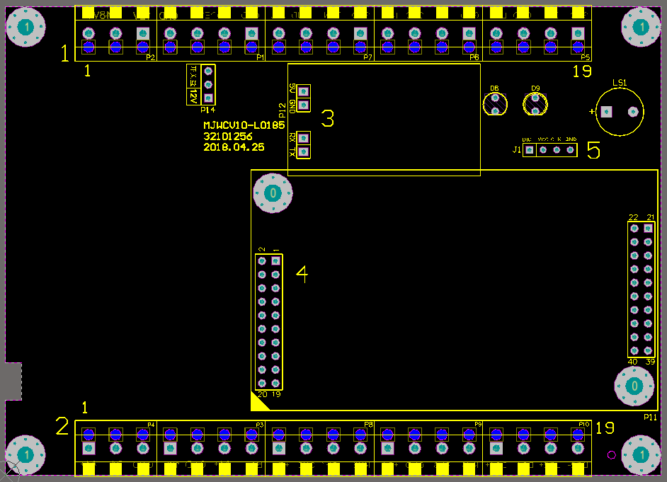

1号接口说明：

|  |  |  |
| --- | --- | --- |
| **接口编号** | **接口名称** | **接口功能** |
| 1 | Vin+ | 系统电源正端12V+；（48V供电版本为48V电源输入正端）； |
| 2 | Vin- | 系统电源负端GND；（48V供电版本为48V电源输入负端）； |
| 3 | +12V | 锁体12V电源供电正极； |
| 4 | GND | 锁体12V电源供电负极； |
| 5 | OPEN+ | 开关量开门+ |
| 6 | OPEN- | 开关量开门-/12V开门+； |
| 7 | GND | 12V开门-； |
| 8 | MAG_IN | 门磁输入正； |
| 9 | GND | 门磁输入负； |
| 10 | TON_IN | 把手输入正； |
| 11 | GND | 把手输入负； |
| 12 | KEY_IN | 钥匙输入正； |
| 13 | GND | 钥匙输入负； |
| 14 | DI1+ | 联动输入1正； |
| 15 | GND | 联动输入1负； |
| 16 | DI2+ | 联动输入2正； |
| 17 | GND | 联动输入2负； |
| 18 | DI3+ | 联动输入3正； |
| 19 | GND | 联动输入3负； |

2号接口说明：

|  |  |  |
| --- | --- | --- |
| **接口编号** | **接口名称** | **接口功能** |
| 1 | A1 | 北向485； |
| 2 | B1 | 北向485； |
| 3 | GND | 通讯地； |
| 4 | +12V | 南向485设备电源正；； |
| 5 | GND | 信号地； |
| 6 | A2 | 南向485； |
| 7 | B2 | 南向485； |
| 8 | +5V | 刷卡器1电源； |
| 9 | GND | 刷卡器1信号地； |
| 10 | RH1 | 刷卡器1韦根信号； |
| 11 | RH2 | 刷卡器1韦根信号； |
| 12 | +5V | 刷卡器2电源； |
| 13 | GND | 刷卡器2信号地； |
| 14 | RH3 | 刷卡器2韦根信号； |
| 15 | RH4 | 刷卡器2韦根信号； |
| 16 | DO1+ | 联动输出1； |
| 17 | GND | 信号地； |
| 18 | DO2+ | 联动输出2； |
| 19 | GND | 信号地； |

3号接口说明：蓝牙模块接口；

4号接口说明：NB透传模块接口；

5号接口说明：单片机仿真调试口；

# 四、升级说明

1、升级说明

|  |  |
| --- | --- |
| **序号** | **升级说明** |
| 1 | 无； |

1. 老版本的处理

无；

# 五、注意事项

**1、嵌入式软件需注意事项**

**2、焊接需注意事项**

**3、测试需注意事项**

测试时应先测量各电源测试点是否短路，有短路情况及时排查，确认无短路后再上电做后续测试项目；

**4、生产需注意事项（包括工艺）**

**5、调试需注意事项**

**6、质检需注意事项**